SCHEMA DEGLI ESPERIMENTI DI ELETTROSTATICA
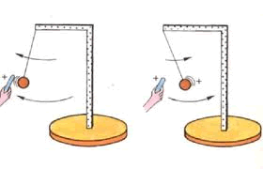
Esperimento 1
Usiamo un pendolo elettrostatico, cioè un pendolo composto da una pallina di stagnola appesa con un filo di plastica ad un supporto orizzontale.

- Strofino una bacchetta di plastica e la avvicino alla pallina, senza toccarla; (cioè: avvicino alla palina la plastica elettrizzata): cosa vedo? (immagine sinistra Figura1: + sta per “carica vetrosa”)
Figura 1: pendolo elettrostatico

- Strofino una bacchetta di vetro e la avvicino alla pallina, senza toccarla; poi avvicino la bacchetta di vetro (cioè: avvicino alla pallina il vetro elettrizzato): cosa vedo?

- (questo esperimento è stato eseguito dopo l’esperimento_3 ma è concettualmente legato all’esperimento_1) Strofino una bacchetta, di plastica o di vetro, e la avvicino alla cannella da cui sgorga l’acqua: cosa vedo?

- (anche questo esperimento è stato eseguito dopo l’esperimento_3 ma è concettualmente legato all’esperimento_1) Avvicino una bacchetta elettrizzata, vetro o plastica, ad un elettroscopio, senza toccarlo (il contenitore avente dentro di sé due foglioline di oro o di alluminio legate ad un supporto metallico): cosa fanno le foglioline?

Questi esperimenti fanno comprendere che i materiali elettrizzati attraggono anche materiali apparentemente neutri, cioè senza carica apparente (questo effetto di attrazione si chiama induzione se l’oggetto attratto è conduttore, polarizzazione se è isolante). In altre parole, fanno comprendere che la carica elettrica è presente anche nei materiali apparentemente neutri ma che normalmente essa non si evidenzia.

Esperimento 1/bis
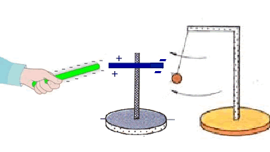
- (questo esperimento è stato eseguito dopo l’esperimento_4 ma è concettualmente legato all’esperimento_1) Avvicino uno dei due estremi di una bacchetta metallica alla pallina del pendolo, poi avvicino una bacchetta elettrizzata all’altro estremo (Figura 1bis): cosa vedo?
Figura 1bis: doppia induzione

Questo esperimento è un esempio di doppia induzione: gli estremi della bacchetta metallica per induzione si caricano elettricamente: l’estremo vicino alla pallina del pendolo attrae la pallina del pendolo.

Esperimento 2
Usiamo ancora una volta il pendolo elettrostatico.

- Strofino una bacchetta di plastica e tocco la pallina; poi avvicino la bacchetta di plastica (cioè: tocco con plastica elettrizzata e avvicino plastica elettrizzata): cosa vedo? (immagine destra figura 1: + sta per carica vetrosa)

- Strofino una bacchetta di vetro e tocco la pallina; poi avvicino la bacchetta di vetro (cioè: tocco con vetro elettrizzato e avvicino vetro elettrizzato): cosa vedo?

- Strofino una bacchetta di plastica e tocco la pallina; poi avvicino la bacchetta di vetro (cioè: tocco con plastica elettrizzato e avvicino vetro elettrizzato): cosa vedo?

- Strofino una bacchetta di vetro e tocco la pallina; poi avvicino la bacchetta di plastica (cioè: tocco con vetro elettrizzato e avvicino plastica elettrizzata): cosa vedo?

Queste quattro operazioni fanno comprendere che in natura esistono almeno due tipi di carica elettrica; inoltre mostra che cariche uguali si respingono, cariche diverse si attraggono (dai tu la spiegazione della cosa!)

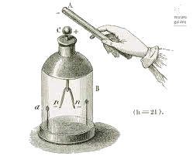
Esperimento 3
Figura 2: elettroscopio con bacchetta elettrizzata in vicinanza

Prendo un elettroscopio (il contenitore avente dentro di sé due foglioline di oro o di alluminio legate ad un supporto metallico).

- Tocco con plastica elettrizzata il supporto metallico a cui sono legate le foglioline (pomello C in figura 2: - sta per carica plastica-resinosa): cosa vedo?

- Tocco di nuovo con plastica elettrizzata il supporto metallico a cui sono legate le foglioline: cosa vedo?

- Adesso, dopo aver toccato più volte il supporto metallico con plastica elettrizzata, lo tocco con vetro elettrizzato: cosa vedo?

- Infine scarico l’elettroscopio; una volta scaricato continuo a toccare più volte il supporto metallico con vetro elettrizzato: cosa vedo?

Queste operazioni fanno capire che le due cariche elettriche (carica_plastica e carica_vetro) se unite a cariche dello stesso tipo si rafforzano, se unite con cariche di tipo opposto si annullano a vicenda.

Esperimento 4
- Collego due elettroscopi con una bacchetta metallica o di vetro, poi avvicino una bacchetta elettrizzata ad uno dei due: cosa vedo?

Questo esperimento mostra che esistono due tipi di sostanze, isolanti e conduttori.

